The COVID-19 Vaccine
Is There A Bracha On This Bracha?

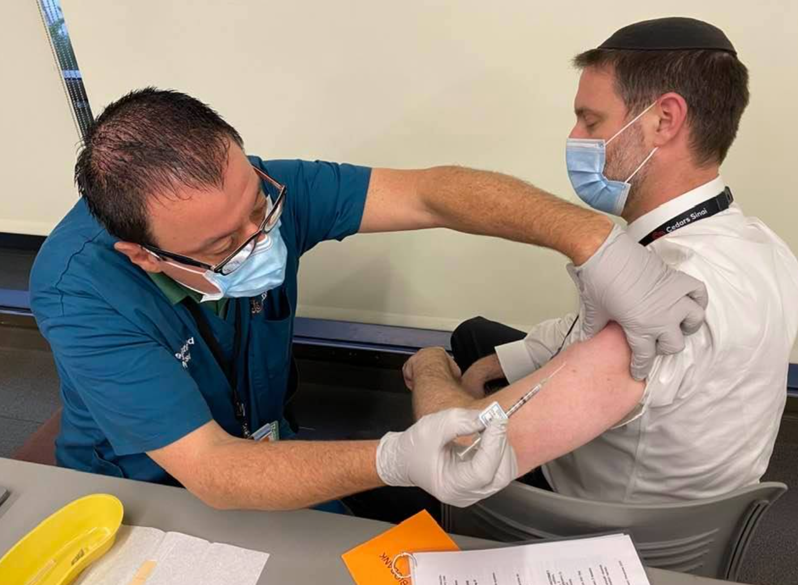

Rabbi Yaakov Glasser
YIPC - 5781

Kitzur Shulchan Aruch 192:3
הַתּוֹרָה נָתְנָה רְשׁוּת לָרוֹפֵא שֶׁיְרַפֵּא, שֶׁנֶּאֱמַר, וְרַפֹּא יְרַפֵּא. וְלָכֵן אֵין לוֹ לַחוֹלֶה לִסְמֹךְ עַל הַנֵּס, אֶלָּא חַיָב לְהִתְנַהֵג בְּדֶרֶךְ הָעוֹלָם לִקְרוֹא לְרוֹפֵא שֶׁיְרַפֵּהוּ. וּכְבָר כַּמָה חֲסִידֵי עוֹלָם נִתְרַפְּאוּ עַל יְדֵי רוֹפְאִים. וּמִי שֶׁמּוֹנֵעַ אֶת עַצְמוֹ מִלִּקְרוֹא לָרוֹפֵא, שְׁתַּיִם רָעוֹת הִנֵּהוּ עוֹשֶׂה, הָאַחַת, דְּאָסוּר לִסְמֹךְ עַל הַנֵּס בְּמָקוֹם שֶׁיֵּשׁ סַכָּנָה, וְדָבָר זֶה גּוֹרֵם שֶׁיִזָּכְרוּ עֲוֹנוֹתָיו בִּשְׁעַת חָלְיוֹ. וְעוֹד, דַּהֲוֵי יֻהֲרָא וְגֵאוֹת שֶׁסּוֹמֵךְ עַל צִדְקָתוֹ שֶׁיִתְרַפֵּא בְּדֶרֶךְ הַנֵּס. וְיֶשׁ לוֹ לִקְרוֹא לָרוֹפֵא הַיוֹתֵר מֻמְחֶה, וּבְכָל זֹאת לִבּוֹ יְהֵא לַשָׁמַיִם, וִיבַקֵּשׁ רַחֲמִים מֵאֵת הָרוֹפֵא הַנֶּאֱמָן יִתְבָּרַךְ שְׁמוֹ, וְאַךְ בּוֹ יִבְטַח לִבּוֹ (ברכי יוסף) (וְעַיֵּן לְעֵיל סִימָן סא סָעִיף ד).

BRachos 60a
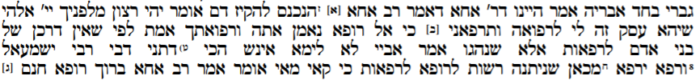

Rambam, Hilchos BRachos, 10:21
הנכנס להקיז דם אומר יהי רצון מלפניך יי' אלהי שיהא עסק זה לי לרפואה כי רופא חנם אתה. וכשיצא אומר ברוך אתה יי' רופא חולים:
Before the operation of blood letting, the patient says "May it be Thy will, O Lord, my God, that this may conduce to my health, for Thou healest of Thy free grace." After the treatment is over, he says "Blessed art Thou, O Lord, who healest the sick."

Shulchan Aruch OC 230:4
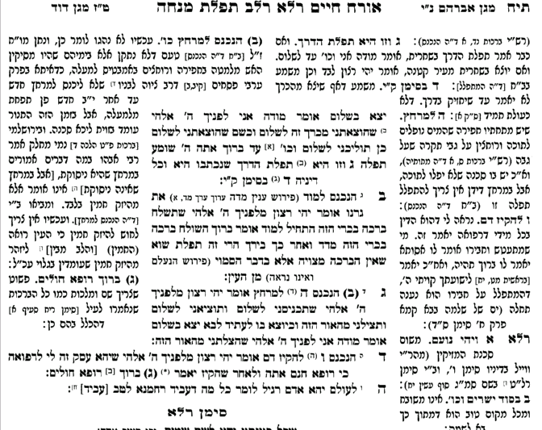

MAgen Avraham

Abudraham
הנכנס להקיז דם אומר יהי רצון מלפניך ה' אלהי ואלהי אבותי שיהא לי עסק זה לרפואה (ברכות) פי' שההקזה היא סכנה שמא יחתוך וורידי הדם וימות

Taz

MAchtzis HaShekel
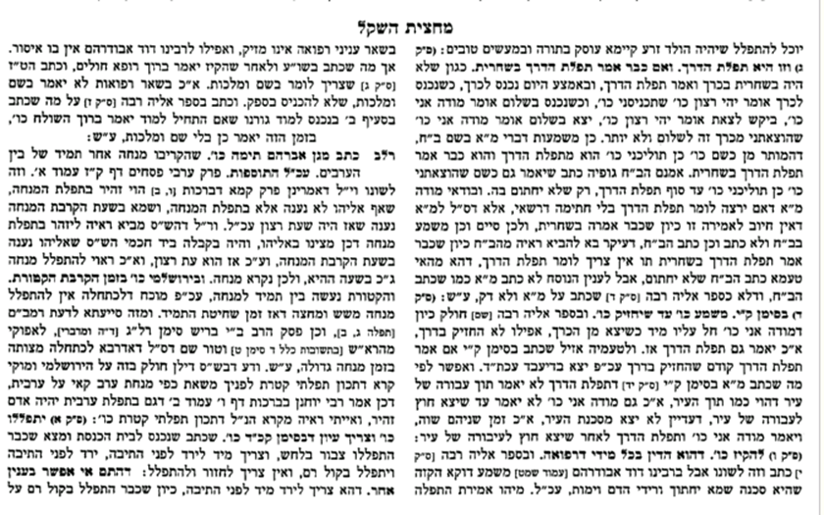

Chayey Adam
סעיף א
הנכנס להקיז דם, אומר "יהי רצון מלפניך ה' אלוקי ואלוקי אבותי שיהיה עסק זה לי לרפואה, כי רופא חנם אתה". וכן קודם שיאכל או ישתה איזה דבר לרפואה, יתפלל תפלה זו, ולא יחשוב שיהיה איזה דבר לו לרפואה אלא על ידי הבורא יתברך שמו. ולכן על ידי תפלה זו, ישים בטחונו בו ויבקש ממנו שיהא לו לרפואה. ולאחר שהקיז דם, אומר "ברוך אתה ה' אלוקינו מלך העולם רופא חולים" (ט"ז ובה"ג):

Mishnah Brurah
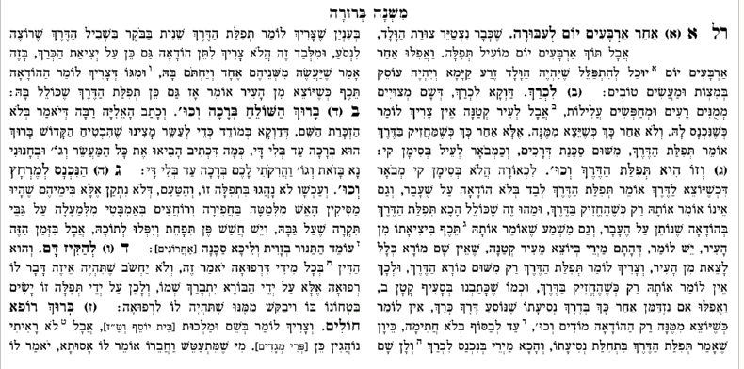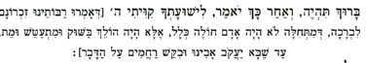

Eiruvin 40b
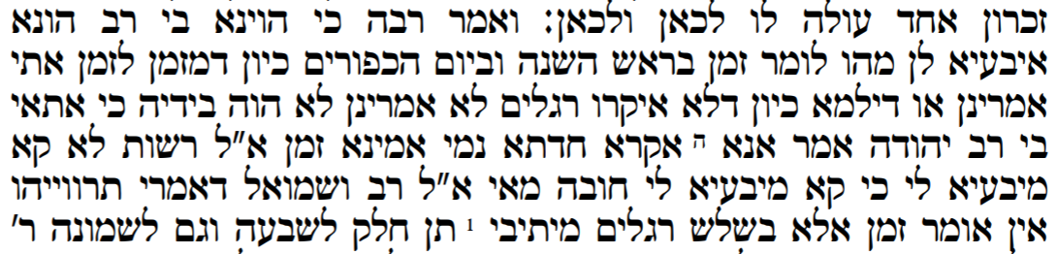

BRachos 59
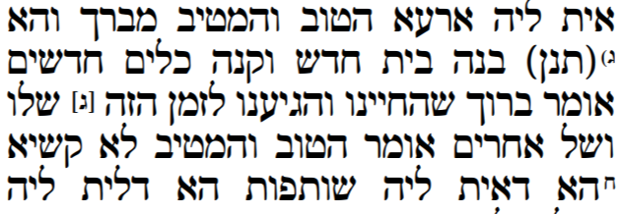
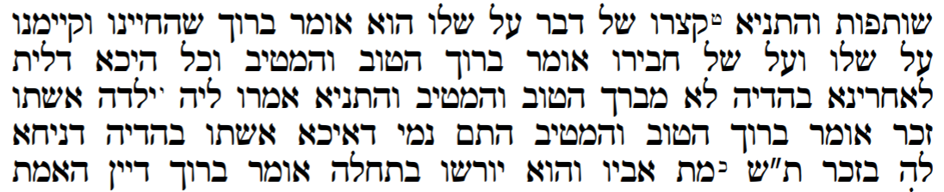

Shulchan Aruch 221:1
ומה מברך אם אין לו שדה אומר מודים אנחנו לך ה' אלהינו על כל טפה וטפה שהורדת לנו ואילו פינו מלא שירה כים וכו' עד הן הם יודו ויברכו את שמך מלכנו וחותם בא"י אל רוב ההודאות ואם יש לו שדה בשותפות עם אחר מברך הטוב והמטיב ואם אין לו שותף בשדה מברך שהחיינו: הגה ויש אומרים דהשומע שירדו גשמים מברך הטוב והמטיב. (הרשב"א):

Shulchan Aruch 222:1
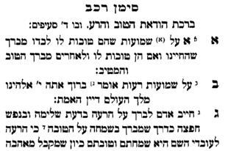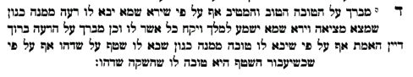

R Asher Weiss – Shayla
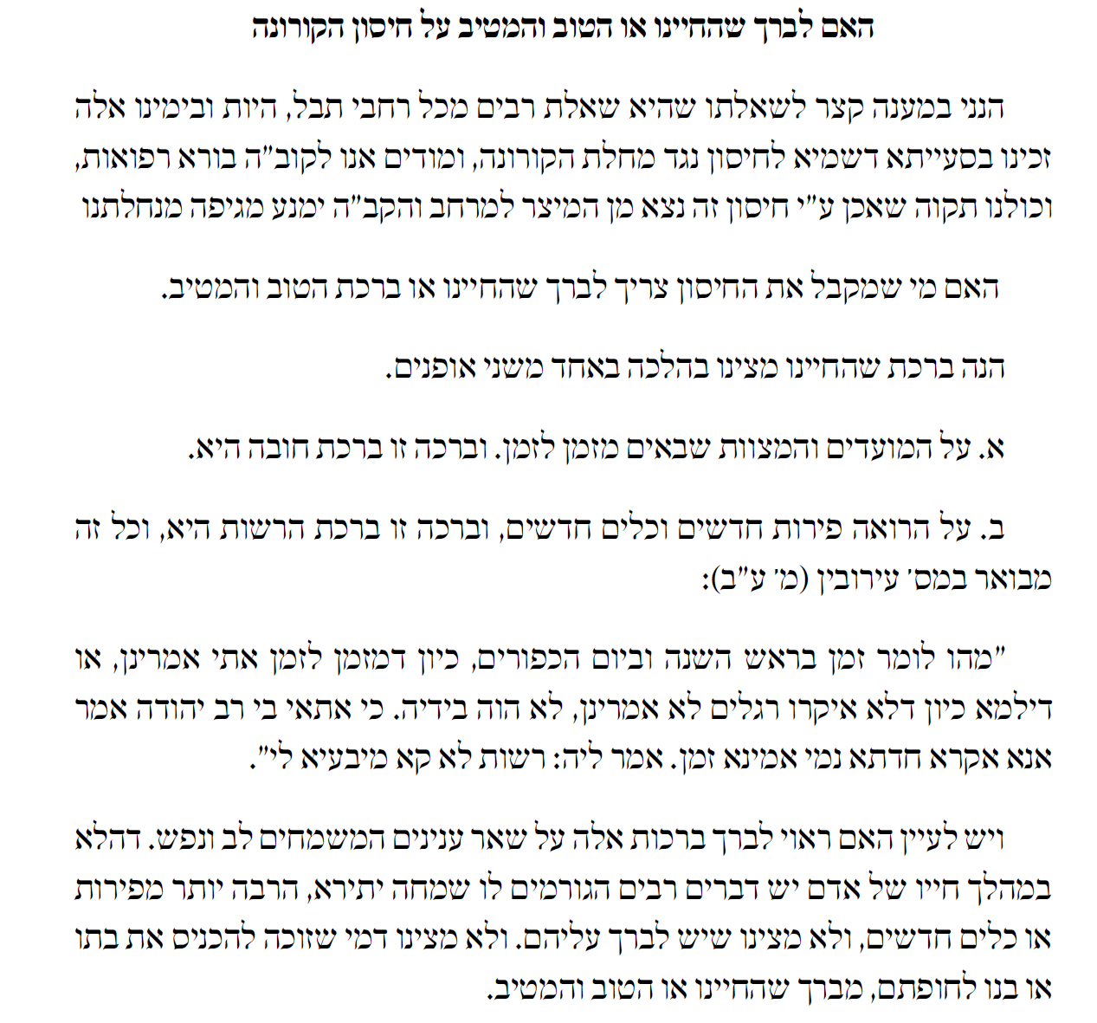

R Asher WEiss
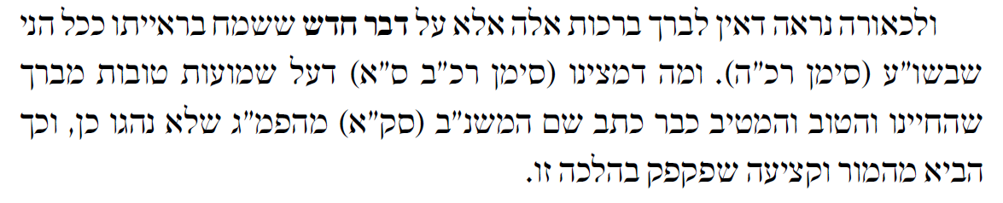
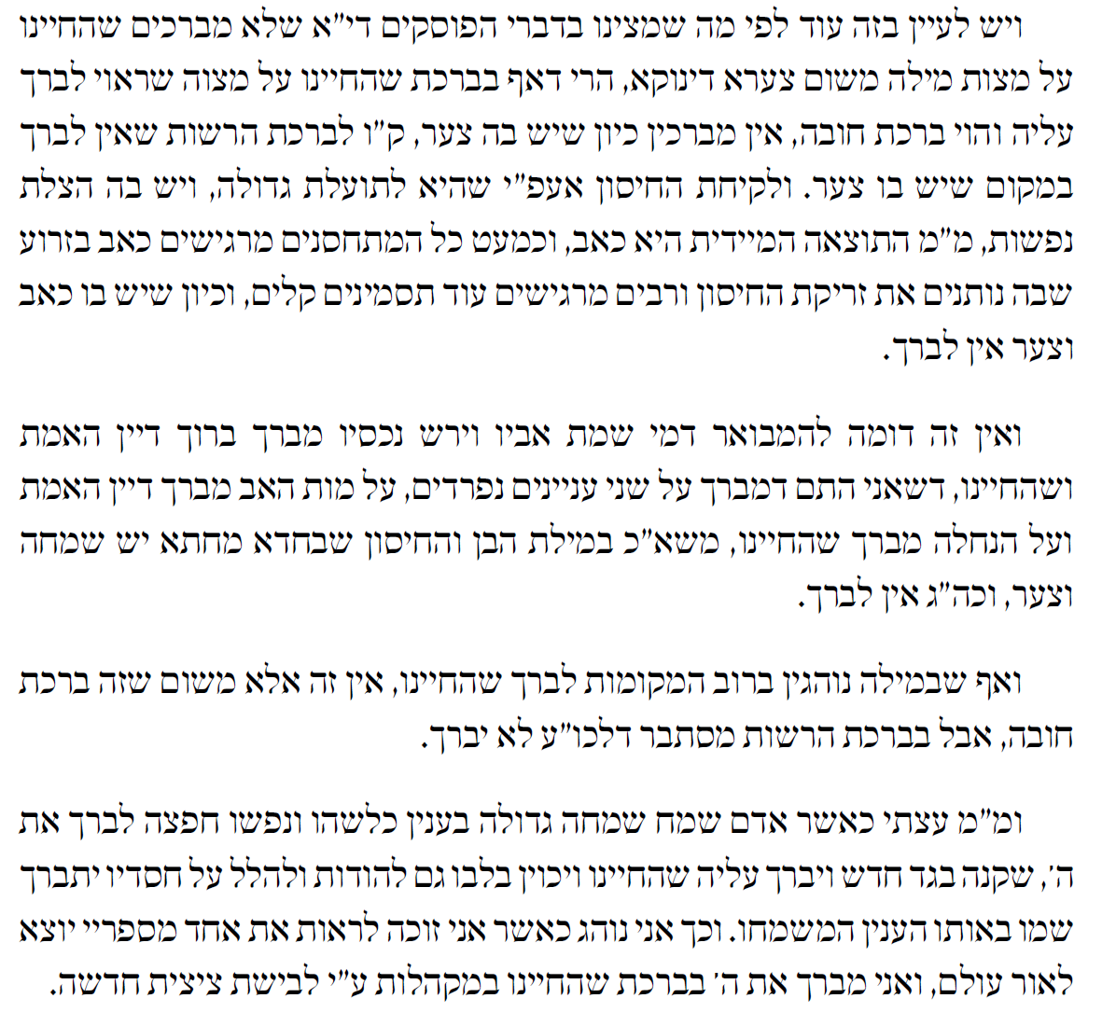

Rav Aviner
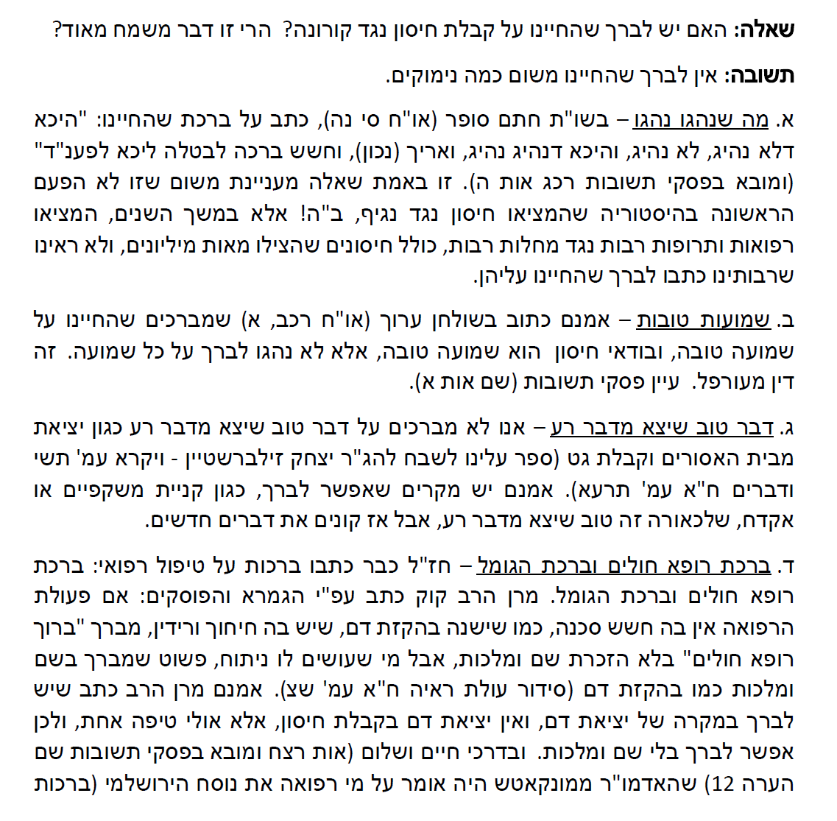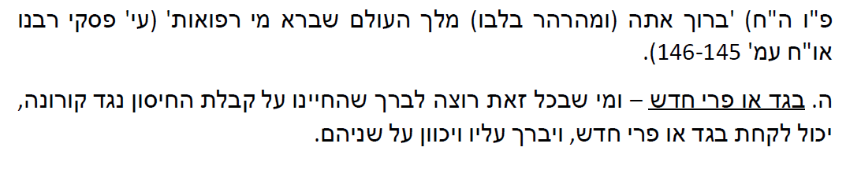

Rav Rimon
